**Situation de découvert et d’entrainement :**

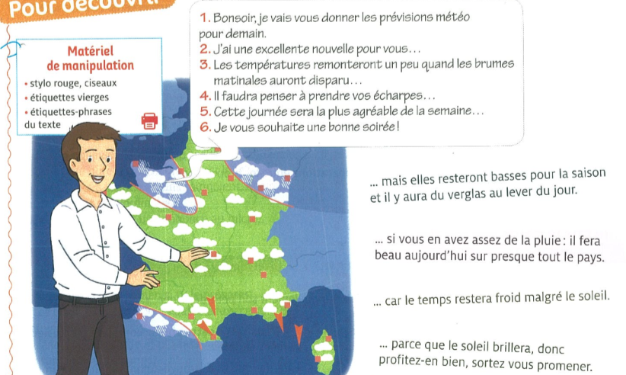

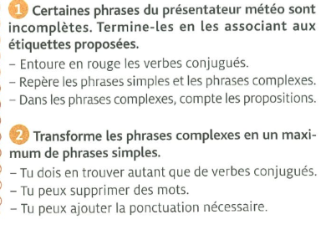

**Exercices oraux n° 2 et 3 et écrit  n° 4 :**

